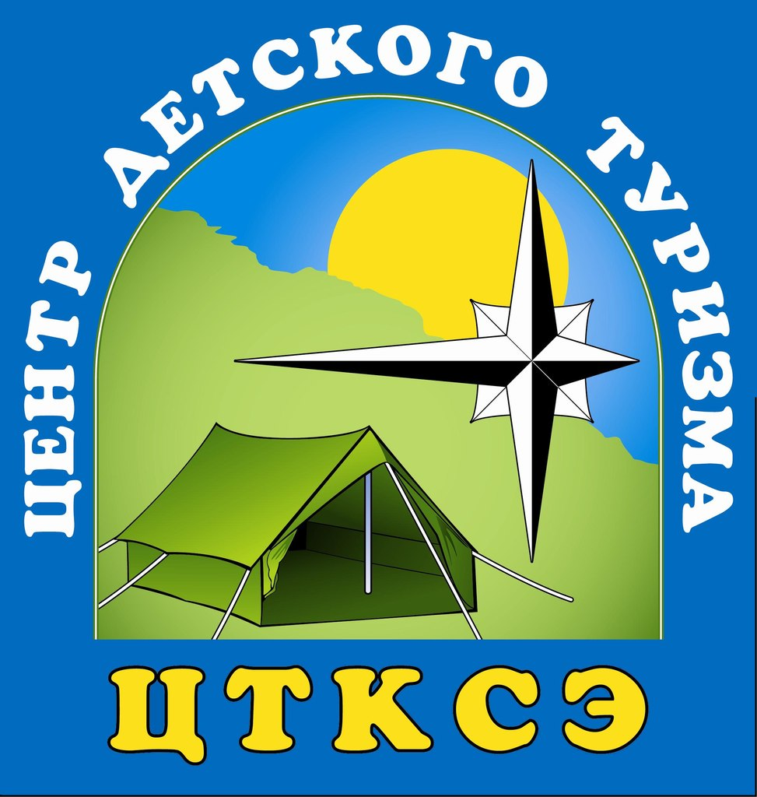
ГБОУ ДО «Севастопольский центр туризма, краеведения, спорта и экскурсий учащейся молодежи (СЦТКСЭ)

Место: г.Севастополь, ул. Н.Музыки, д. 5
Директор: Негребецкий Юрий Анатольевич
тел. (8692) 54 – 49 – 43 e-mail: sutur2014@yandex.ru,
Сайт: http://sutur.info
Финансирование: бюджет.
Стать членом клуба, может любой школьник или студент!
Основные направления и задачи деятельности СЦТКСЭ:
- Образовательная деятельность средствами туризма и краеведения в детских объединениях.
- Методическая и практическая помощь образовательным организациям в развитии туристско-краеведческой деятельности.
- Поддержка и развитие школьных музеев.
- Модернизация научно-методической работы, внедрение педагогических и инновационных технологий в учебно-воспитательный процесс, создание учебно-развивающей среды для педагогов и учащихся.
- Взаимодействие с государственными музеями, научными учреждениями, общественными организациями.
- Координирование действий центра, школы и семьи в организации различных форм работы по пропаганде здорового образа жизни, формированию стереотипов поведения, способствующих сохранению и укреплению здоровья.
- Осуществление рекреационно–оздоровительных и реабилитационных мероприятий со школьниками и детьми с ограниченными возможностями здоровья.
- Формирование устойчивой мотивации к занятиям туризмом и краеведением.
- Проведение туристско-спортивных мероприятий (походы, соревнования, слеты).
- Проведение поисково-исследовательских мероприятий (работа по направлениям туристско-краеведческого движения «Отечество»).
Действующие секции:
Спортивное направление: | Краеведческое направление:
“Спортивный туризм”  - Потапов Р.В., СЦТКСЭ  - Молчанова М.В., СЦТКСЭ  - Соловьев А.Н., шк.№ 39  - Билёв И.А., шк.№ 6  - Дущенко М.С., шк.№ 50  - Шалавина О.В., СЦТКСЭ, шк.№ 38  - Мельник Л.В., шк.№ 60  “Школа безопасности”  - Калиниченко Н.А., шк.№11  - Скляров П.Б., шк.№47  “Спортивное ориентирование”  - Степанова Н.С., гимн.№5  - Сидоренко А.М., шк.№11  - Кондратьева Т.В., шк.№33  - Буякова Е.В., Морская академия, шк.№57  - Коршунов А.В., шк.№34,18  - Коршунова А.В. шк.№26,35  “Юные туристы-краеведы”  - Медведева Н.А, шк.№ 22  - Медведева Т.И., шк.№ 50, 60  - Билёва О.П., шк.№ 16  - Башкев Е.А., шк.№ 14  - Панин В.А., шк.-инт. № 1  - Шадей А.С., шк.-инт.№ 1  - Сорокин А.В., шк.№ 19, 41  - Гуринова О.А., шк.№ 4 | “Мой любимый город”  - Литвиненко Д.Н, шк.-инт.№1  - Шипенко А.П. шк.№44.54.61  - Громова Л.Ф. шк.№34  - Медведева Н.А. шк.№22  “Историки-краеведы”  - Медведева Н.А, шк.№ 22, 38  - Калачева Л.М, шк.№ 25, 30  - Резникова Н.С, шк.№ 57  - Платонова Н.А, шк.№ 23, 15  - Прасолова Л.Ю, СПЛ  - Шитикова М.Н, шк.№ 13  “Знатоки-краеведы”  - Медведева Н.А, шк.№ 22,38  - Громова Л.Ф. шк.№34, 24  - Калачева Л.М, шк.№ 25, 30  “Географы-краеведы”  - Проценко Л.Н, шк.№27  - Теодорович И.А, шк.№ 15, 32  - Баранова Т.И, гимн.№5  “Геологи-краеведы”  - Шик Н.В, СЦТКСЭ  “Экологи-краеведы”  - Ларионова Н.В.,шк. № 47  “Природа и фантазия”  - Лощинина И.В, шк.инт.№ 1, шк. 23, 60  - Редина Е.Б, СРЦДИ, шк.№ 60, 54

История формирования, развития и яркие моменты работы центра:
1 июля 1960 года решением Севастопольского городского Совета депутатов трудящихся в городе Севастополе была открыта Детская экскурсионно-туристская станция (ДЭТС). Размещалась она на улице Пушкина.
Первым директором Детской туристской станции стала Зоя Васильевна Холоднова. Она внесла большой вклад в становление молодого внешкольного учреждения и заложила основу туристско–краеведческих традиций Центра.
Первым важным делом нового учреждения стала подготовка и проведение слета юных туристов г.Севастополя, который с тех пор является традиционным и любимым мероприятием севастопольских школьников. Его открытие торжественно состоялось на главной площади П.С. Нахимова.
1965 год. Усилиями ДЭТС в живописном уголке Узунджской котловины создается туристический лагерь «Горный».
1967 год. Учреждение переехало в здание бывшей женской гимназии по улице Суворова, 20.
18 декабря 1968 года открыт Межшкольный краеведческий музей.
Инициатором его создания был известный краевед, исследователь крымских минералов, опытный педагог Евгений Никандрович Овен.
70-е годы. Расширяется сеть туристско-краеведческих кружков. Лучшими руководителями кружков долгие годы были: известный крымский спелеолог Виктор Павлович Шарапов, зачинатель детского ориентирования в Севастополе Сергей Владимирович Зайченко, влюбленная в самоцветный камень Лидия Петровна Головань.
1972 год. В детской туристской станции был открыт «Клуб любознательных». На его базе проводились школа юного краеведа, праздничные мероприятия, выставки, встречи с интересными людьми.
1974 год. Севастополь принимал Первый слет юных геологов Украины. Первое место заняла команда нашего города. Примечательно, что среди членов севастопольской команды был Сергей Сарапкин, который спустя несколько лет пришел в Центр в качестве руководителя геологических кружков.
1975 год. При Центре создано структурное подразделение База юных туристов «Инкерман».
1978 год. ДЭТС переименована в Станцию юных туристов (СЮТур). Директором была назначена Людмила Кузьминична Репницкая.
В этом году состоялась встреча юных туристов-краеведов с ведущим телевизионного Клуба путешественников Юрием Сенкевичем.
1980 год. На базе СЮТур был проведён республиканский семинар по военно – патриотическому воспитанию школьников. В этом же году Межшкольный краеведческий музей посетил министр просвещения СССР Прокофьев.
1985 год. Коллектив станции возглавила Микрюкова Татьяна Константиновна, нынешний председатель городского профсоюза работников образования и науки.
В работу СЮТур внедрялись новые формы туризма и краеведения: категорийные походы по Крыму и Кавказу, кросс-поход, массовые походы, соревнования по топографии, зимние лагеря.
80-е годы были ознаменованы повышенным интересом к вопросам охраны природы. Юные экологи-краеведы вместе со своими руководителями Эвелиной Масловой, Ниной Прокопенко, Николаем Шиком, Галиной Афанасьевой, Татьяной Игнатовой, Александром Соловьевым активно участвовали в городских природоохранных акциях «Малые реки Крыма», «Нет карьеру на Гасфорте!», «Сохраним первоцветы!».
1986 год. Директором Станции юных туристов была назначена Лидия Алексеевна Цымбылюк, которая руководила коллективом 24 года.
Под ее началом сформировался творческий высокопрофессиональный коллектив единомышленников.
Педагогический коллектив включился в эксперимент «Всей школой – в турпоход». Около 1 тысячи школьников отправлялись одновременно по различным туристским маршрутам севастопольского региона, посещая краеведческие объекты и описывая их. Создавались экологические тропы, проводились экологические десанты.
1990 год. Станция юных туристов переименована в Центр детского и юношеского туризма и экскурсий (ЦДЮТЭ).
Одним из значимых и популярных массовых мероприятий Центра становятся интеллектуальные игры историко – географического направления (турниры знатоков – краеведов). Инициатором и вдохновителем этих игр выступила Людмила Владимировна Рубан, заведующая краеведческим отделом.
Турниры знатоков – краеведов и сейчас объединяют севастопольских школьников, увлеченных изучением истории, природы, культуры, любящих свой город, край. В 2015 году СЦТКСЭ проводит 25-ый юбилейный турнир «Знатоки-краеведы г.Севастополя».
1992 год. В связи с увеличением объема работы по экскурсионному обслуживанию севастопольских и иногородних учащихся создано структурное подразделение База юных туристов «Черноморочка» по ул. Н.Музыки, 5.
1994 год. С этого года сборная команда юных туристов под руководством Марины Павловны Сазоновой принимает участие в Международных слетах туристов городов–героев, в чемпионатах Украины и Крыма по спортивному туризму. Кружковцы неоднократно занимают призовые места.
1998 год. ЦТКСЭ выступил инициатором и организатором городской экологической акции «Учет зимующих птиц в бухтах Севастополя» под руководством методиста высшей категории Шик Николаем Васильевичем. В ходе акции собрается обширная база данных о водоплавающих птицах. Установлено, что зимний приют в 25 бухтах Севастополя находят 30 видов водоплавающих птиц, более 5 тысяч особей. В период зимовки птиц севастопольские школьники, кроме учета и наблюдения, занимаются подкормкой пернатых. Полученные сведения ежегодно передаются в экологические службы Севастополя.
2002 год. ЦДЮТЭ перемещен с ул. Суворова, 20 на ул. Н.Музыки, 5 в помещения базы юных туристов «Черноморочка».
2004 год. Педагогический коллектив Центра нашел свою наиболее эффективную форму патриотического воспитания – походы Памяти по местам сражений за Севастополь. В отличие от обычных туристских походов походы Памяти имеют особую форму проведения. В их программу входят: уход за памятниками, митинг, возложение цветов, минута молчания, встречи с ветеранами и представителями поискового движения в городе. Учащиеся посещают такие дорогие сердцу севастопольцев места, как: Героическая 35 береговая батарея, мыс Херсонес, Мекензиевы горы, Сапун гору, Партизанскую стоянку, место подвига 5-ти героев-черноморцев в с.Верхнесадовое и др.
2005 год. ЦДЮТЭ переименован в Центр туризма, краеведения, спорта и экскурсий (ЦТКСЭ).
2009 год. Руководитель кружков «Туристское многоборье» Потапов Роман Валентинович в составе севастопольской команды альпинистов совершил восхождение на вершину Пик Ленина, высотой более 7000м.
2010 год. Директором ЦТКСЭ назначен Белокрылов Михаил Васильевич.
Центр торжественно отметил свое 50–летие.
Авторский коллектив педагогов ЦТКСЭ (Кукленко Н. А., Литвинюк В.Ф., Медведева Н, А., Рогозная Н. М., Рубан Л. В., Шик Н. В.) признан победителем Всеукраинского конкурса на лучший методический материал за сборник методических рекомендаций «Познай свой край».
2011 год. Центр возглавил Негребецкий Юрий Анатольевич.
В 2011 году Межшкольный краеведческий музей включился в реализацию культурно-образовательного проекта “Неделя в музее” Организаторами проекта выступили департамент международных и внешнеэкономических связей Ямало-Ненецкого автономного округа, музейно-выставочный комплекс им. И.С. Шемановского. В марте 2012 года активисты краеведческого музея посетили город Салехард, а летом того же года делегация юных жителей Салехарда побывала в Севастополе.
2012 год. Педагог дополнительного образования Л. Ф. Громова признана победителем городского конкурса мастерства педагогических работников «Источник творчества» в номинации «Лучший руководитель кружка» краеведческого направления.
Методист высшей категории Николай Вавильевич Шик стал лауреатом Премии Верховного Совета Украины за высокие достижения в образовательной деятельности.
2013 год. Команда «Школа безопасности» приняла участие в VIII-х Международных соревнованиях юных спасателей (руководители: Калиниченко Наталья Александровна). Команда заняла первое место в соревнованиях по боевому развертыванию и тушению пожара. Ребята готовы всегда прийти на помощь в горах, на воде, при пожаре.
С 8 по 12 июня 2013 г. в Севастополе состоялся Международный молодежный фестиваль “Неделя в музее”, в котором приняли участие 150 участников из стран ближнего и дальнего зарубежья, делегации из России, Казахстана, Белоруссии, Украины, Германии. Фестиваль способствовал популяризации музейного дела среди школьников и широких слоев населения, привлечению общественного внимания к историко-культурному наследию России, СНГ и Европы, установлению и развитию творческих связей, содействовал укреплению партнерских отношений и долговременного сотрудничества.
2014 год. В ЦТКСЭ работают 50 педагогических работников. Это высокопрофессиональные специалисты, среди которых 4 – награждены почетным знаком «Отличник образования» , 1 – почетным знаком «Антон Макаренко», 2 – почетным знаком «София Русова», 1 – лауреат Премии Верховного Совета Украины, 1- лауреат общественного общегородского форума «Честь имею жить в Севастополе», 9 работников удостоены грамот МОН Украины.
Коллектив творческий, способен работать на результат и воплощать в жизнь интересные социально значимые проекты.
Октябрь 2014 года. Авторский коллектив педагогов ЦТКСЭ (ГромоваЛ.Ф., Кукленко Н. А., Медведева Н.А., Рубан Л. В., Сазонова М. П. , Сорокин А.В., Шик Н. В.) принял участие в городском фестивале педагогов- новаторов «Инновации в учебно-воспитательном процессе» и стал победителем конкурса на лучшую учебно – методическую разработку за сборник методических рекомендаций по проведению походов по местам боевой славы с обучающимися образовательных организаций «Память живет».
1 января 2015 года Центр переименован в ГОСУДАРСТВЕННОЕ БЮДЖЕТНОЕ ОБРАЗОВАТЕЛЬНОЕ УЧРЕЖДЕНИЕ ДОПОЛНИТЕЛЬНОГО ОБРАЗОВАНИЯ “СЕВАСТОПОЛЬСКИЙ ЦЕНТР ТУРИЗМА, КРАЕВЕДЕНИЯ, СПОРТА И ЭКСКУРСИЙ УЧАЩЕЙСЯ МОЛОДЁЖИ»
В настоящее время в ЦТКСЭ функционируют 92 разнопрофильных детских объединений (38 туристско-спортивных и 54 краеведческих).
Объединения работают на базе 45 образовательных организаций всех 4-х районах города. В них обучаются 1450 учащихся.
Ежегодно, педагоги дополнительного образования со своими воспитанниками, принимают участие в различных соревнованиях по: ориентированию, технике пешеходного и горного туризма, скалолазанию, снежно-ледовых, «Школа безопасности», поисково-спасательных работ, приключенческих гонках как городского, регионального так и Международного масштаба. Завоевывают призовые места и популяризируют спортивное и краеведческое направления центра. Пропагандируют здоровый образ жизни. Ходят в занимательные походы по Горному Крыму, Карпатам, Кавказу: походы выходного дня, учебно-тренировочные, пешеходные, спелео- и спелео-пешеходные походы различных категорий сложности (1-3 ст., 1-3 кат. сложности). Обучающиеся детских объединений краеведческого направления занимаются поисково-исследовательской работой по направлениям Всероссийского движения «Отечество».
19 марта 2015 года делегация севастопольских школьников:
- Стрихар Артур, воспитанник детского объединения «Юные геологи» ГБОУ ДО «СЦТКСЭ», обучающийся 8-Б класса ГБОУ г.Севастополя «Билингвальная гимназия №2»;
- Ничипоренко Анна, воспитанница детского объединения «Географы-краеведы» ГБОУ ДО «СЦТКСЭ», обучающаяся 8-А класса ГБОУ г.Севастополя «СОШ №32» под руководством руководителя методического отдела Шик Н.В. приняли участие Финале Всероссийского конкурса на лучшую организацию образовательно-просветительской деятельности «Музей образовательного учреждения – развивающая среда интеграции основного и дополнительного образования детей» и заняли 1 место.

В общем, весело у нас и интересно!

